дәріс 3

Тақырыбы: Өсімдіктердің химиялық құрамы және өнiм сапасы

Мақсаты: Студенттерді толығымен өсімдіктердің химиялық құрамымен таныстыру.
Міндеті: Агрономия саласында өсімдіктің дұрыс қоректенуі жоғары өнім жинаудың кепілі болып саналатынын түсіндіру.
Түйінді сөздер: Протеиндер, өнімнің биологиялық сапалылығы, химиялық элементтер
Дәріс жоспары:
1. Жоғары сапалы өнім алу үшін шаралар.

2. Өсімдік органикалық және минералдық қосылыстардан тұрады.

Өсімдіктің дұрыс қоректенуі жоғары өнім жинаудың кепілі болып саналады. Өсімдіктің қорегі үшін химиялық элементтерді пайдаланады. Өсімдік организмінде өтетін барлық даму процестері, оның қоректену ерекшіліктеріне байланысты.
Жоғары сапалы өнім алу үшін өсімдіктердің дамуының әрбір кезеңіндегі болатын өзгерістерді ескеріп, оларды қажетті қоректік заттармен қамтамасыз ету қажет.
Кез келген өсімдік органикалық және минералдық қосылыстардан тұрады. Осы екі қосылыс жиынтығын құрғақ зат деп атайды. Мұнымен бірге өсімдік құрамына су да кіреді. Осы екі компоненттің арақатынасы өсімдіктің биологиялық ерекшіліктеріне, өсіп тұрған орта жағдайына тағы басқа, факторларға байланысты өзгереді. Мысалы, дәнді дақылдардың тұқымында 85-95 пайыз құрғақ зат пен 5-15 пайыз су болса, картоп, көкөніс сияқты дақылдарда, керісінше, 5-25 пайыз құрғақ зат, 75-95 пайыз су болады.
Өсімдік клеткаларының сумен қамтамасыз етілуі ондағы биологиялық процестердің жылдамдығы мен қарқынын анықтаса, минералдық заттармен қоректенуі дақылдың биологиялық ерекшелігін қамтиды.
Өсімдіктен алынатын өнімнің биологиялық сапалылығы, оның құрамындағы органикалық заттардың түрімен және мөлшерімен бағаланады (ақуыз, көмірсу, май, витамин және т.б.). Бұлардың мөлшері өсімдік түріне, ауа-райына, топыраққа, агротехникалық және агрохимиялық шараларға байланысты өзгеріп отырады. Мысалы, бидай дәнінде ақуыз 15 пайыз болса, күріште - 7, ал сояда 35 пайызға дейін жетеді. Сол сияқты крахмал, қант, май және т.б. сапа көрсеткіштері де түрліше болып келеді.
Құрғақ зат жеке химиялық элементтерден тұрады. Бізге белгілі барлық элементтердің 74-тен астамы өсімдіктерден табылып отыр. Солардың ішіндегі көміртек, оттек, сутек, азот элементтері органогендерге жатады. Ал фосфор, калий, кальций, магний, темір, бор, марганец, мырыш, натрий, алюминий, кремний және т.б. элементтерді күл элементі дейді. Олардың органогендерден айырмашылығы өсімдікті күйдіргенде, оның күлінде оксид түрінде қалады. Өсімдіктің құрамындағы қоректік элементтің мөлшері бірнеше пайыздан, пайызтің жүздік бөлігіне дейін болса макроэлемент деп атайды. Бұған көміртек, оттек, сутек, азот, фосфор, калий, кальций, магний, натрий, күкірт сияқты элементтер жатады. Егер өсімдік құрамында қоректік элемент мөлшері пайыздың мыңнан бір бөлігі мен он мыңнан бір бөлігінің аралығында болса, онда микроэлемент деп аталады. Бұл топқа бор, молибден, мырыш, марганец, кобальт, мыс жатады. Ал өсімдіктің құрамында қоректік элемент мөлшері 10⁻⁵-10⁻¹²пайыз аралығында болса ультрамикроэлемент деп аталады. Бұған алтын, күміс, сынап, радий, цезий, қорғасын сияқты элементтер кіреді.

7-кесте. Өсімдік құрамындағы кейбір химиялық элементтердің орташа мөлшері (құрғақ массаға шаққанда пайыз есебімен).
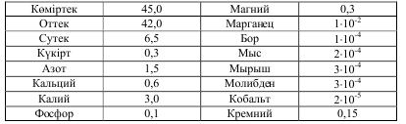
Жалпы өсімдіктегі және оның жеке мүшелеріндегі химиялық элементтердің мөлшері бірдей емес. Азот пен күл элементтерінің мөлшері біріне-бірі шамалас (8-кесте).
8-кесте. Ауыл шаруашылығы дақылдарының өнімінің құрамындағы су және қоректік элементтердің мөлшері (жалпы массасының пайыз есебімен).
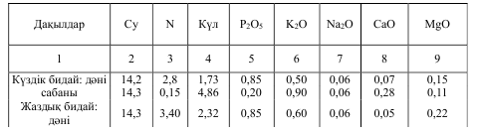
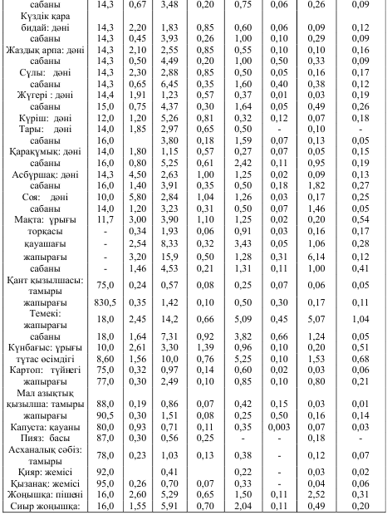
Құрғақ зат құрамындағы күл элементтерінің мөлшері оның массасының шамамен 5 пайызын құрайды. Алайда жеке өсімдік күлінің құрамы бірдей емес. Мысалы, астық дақылдары дәнініңкүлінде 30-50 пайыз фосфор элементі болса, күріш дәні күлінің 16 пайызы фосфор үлесіне тиеді. Астық дақылдарының сабанындағы фосфор мөлшері, олардың дәніндегі фосфордан 3-5 есе аз болады. Картоп түйіні мен тамыржемістілердің күлінің 30-40 пайызы калий элементінен тұрады. Жоңышқа, беде сияқты дақылдардың күлінде кальций мөлшері калийден әлденеше рет көп.
9-кесте. Кейбір ауылшаруашылық дақылдарының құрамындағы микроэлементтердің мөлшері (мг/кг).
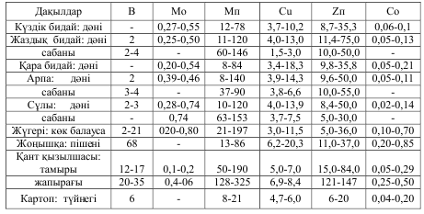
Әрбір өсімдік биологиялық ерекшеліктеріне қарай микроэлементтерді түрліше пайдаланады (9-кесте).
Егер 1 кг жаздық бидай дәнінің құрғақ затына 2 мг бор болса, қант қызылша тамырында 12-17, жапырағында 20-35 мг аралығында болады. Сол сияқты өсімдік құрамында микроэлементтер оның жеке мүшелерінде белгілі бір заңдылықта кездеседі. Мысалы, марганец, молибден, өсімдік жапырағында, ал мырыш, кобальт, мыс генеративті мүшелерінде көп кездеседі. Ал бор дәнді дақылдардың дәнінде, бұршақ тұқымды өсімдіктердің вегетативтік мүшелерінде көп болады.
Ауыл шаруашылығы дақылдарының өнімінде әр түрлі мөлшерде ақуыз, май, қант сияқты органикалық заттар болады. Олардың мөлшері дақылдың биологиялық ерекшеліктеріне және өсіру жағдайына қарай өзгеріп тұрады (10,11,12 - кестелер).
Ақуыз зат алмасу процесінде шешуші рөл атқаратын азотты қосылыс. Оның мөлшері өсімдіктің вегетативтік мүшелерінде 5-20% аралығында болады. Бұршақ тұқымдас дақылдардың дәнінде ақуыз мөлшері 30-35% дейін жетеді. Ақуыздың элементтік құрамы айтарлықтай қарапайым. Онда 51-55% көміртек, 21-24% оттек, 15-18% азот, 6,5-7,0% сутек, 0,3-1,5% күкірт болады. Өсімдік ақуызының құрамына 20 амин қышқылдары мен 2 амид енеді. Ауылшаруашылық дақылдарының ақуыздары бір-бірінен амин қышқылдарының мөлшері мен ерігіштігіне қарай ажыратылады.

10-кесте. Дәнді және бұршақ тұқымдас дақылдардың дәндерінің құрамындағы органикалық заттардың орташа мөлшері (пайыз есебімен).
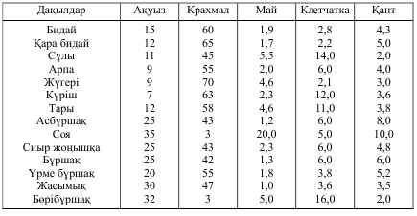
Өсімдік дәніндегі азоттың 90% вегетативтік мүшелеріндегі азоттың 75-90% ақуыз құрамына енеді. Ақуыз екі топқа бөлінеді. Тек қана амин қышқылдарының қалдығынан тұратын ақуызды қарапайым ақуыз немесе протеин деп атайды. Егер қарапайым ақуыз молекуласы басқа затпен байланысқан болса күрделі ақуыз немесе протеид дейміз.
11-кесте. Көкөніс және жеміс - жидек дақылдарының құрамындағы органикалық заттардың орташа мөлшері (шикі массаға шаққанда пайыз есебімен).
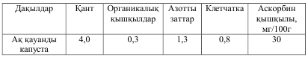
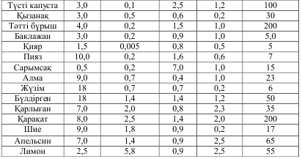
12-кесте. Майлы дақылдар тұқымының құрамындағы органикалық заттардың орташа мөлшері (пайыз есебімен).
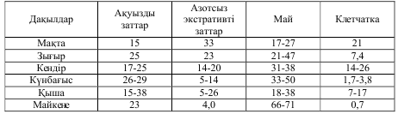
Протеиндер әр түрлі еріткіштерде ерігіштігіне қарай жіктеледі. Альбуминдер суда, глобулиндер тұз ерітіндісінде, проламиндер 80% этил спиртінде, глютелиндер сілті ерітіндісінде жақсы ериді. Қарапайым ақуыз өсімдік тұқымында қор және қоректік зат ретінде жиналады. Протеидтер ақуызсыз топтардың химиялық табиғатына қарай липопротеидтер, хромопротеидтер, глюкопротеидтер, нуклеопротеидтер деп ажыратылады. Ауылшаруашылық дақылдары өнімінің сапасын, “шикі протеин” мөлшеріне қарай бағалайды. “Шикі протеинді” білу үшін жалпы азот мөлшерін 6,25 коэффицентіне көбейтеді. Бидай дәнінің сапасын оның құрамындағы ұлпа шамасымен бағалайды. Ұлпа құрамының 2/3 бөлігі судан, 1/3 бөлігі құрғақ заттан тұрады, ал оның құрғақ заты негізінен спирт пен сілтіде еритін ақуыз болып саналады. Бидай дәнінде ұлпа көп болса, одан алынатын ұн сапалы болады.
Өсімдіктің құрғақ затының 85-90%-ын көмірсу құрайды. Көмірсулардың биологиялық қызметі алуан түрлі. Өсімдікте көмірсулар глюкоза, фруктоза, сахароза, крахмал, клетчатка, пектинді заттар түрінде кездеседі. Жүзімде глюкоза мөлшері 8-15%-ке дейін, фруктоза өрік, алмұрт сияқты жеміс ағаштарында 6-10% болады. Сахароза табиғатта кең тараған, әрі практикалық маңызы зор көмірсуға жатады. Қант қызылшасының тамырында сахароза мөлшері 14-22%-ға дейін жетеді. Крахмал барлық өсімдіктерде кездесетін көмірсу. Картоптың ерте пісетін сортының түйнегінде 10-14%, кеш пісетін сортында 16-22% крахмал болады. Астық дақылдарының дәніндегі крахмал мөлшері 55-70% -ға дейін жетеді.
Клетчатка - өсімдік клеткасының қабырғасының басты компоненті. Мақта талшығында оның шамасы 95-98%-ке дейін жетеді. Майлар негізінен қоректік және энергетикалық қор заттары болып саналады.
Сонымен қатар өсімдіктерде пигмент, органикалық қышқылдар, алкалоид, ферменттер, витаминдер, антибиотиктер тағы басқа заттар болады. Олардың мөлшері өсімдікті өсіру жағдайына қарай өзгеріп отырады.

